重庆金朋金属表面处理有限公司
“9.2”一般机械伤害事故调查报告

2024年9月2日19时44分许，铜梁区东城街道铜合大道重庆金朋金属表面处理有限公司三楼生产车间发生一起机械伤害事故，造成操作工人刘启富受伤经送医抢救无效死亡，直接经济损失120余万元。
事故发生后，区应急管理局和有关单位即到达现场进行勘验和调查了解相关情况，根据《中华人民共和国安全生产法》《生产安全事故报告和调查处理条例》（国务院令第493号）等法律法规要求及区政府授权（铜府〔2020〕167号），成立了由区应急管理局牵头，区政府办、区公安局、区总工会、区经济信息等单位派员组成的重庆金朋金属表面处理有限公司“9.2”一般机械伤害事故调查组（以下简称调查组），同时邀请区人民检察院派员介入调查。
调查组经过科学严谨、依法依规、实事求是、周密细致的调查取证和综合分析，查明了事故发生的经过、原因、人员伤亡和直接经济损失情况，认定了事故的性质和责任，提出了对有关责任人员及责任单位的处理建议，总结了事故教训，提出了防范和整改措施建议。
调查组调查认定，重庆金朋金属表面处理有限公司“9.2”一般机械伤害事故是一起因企业安全管理不到位，作业人员违反劳动纪律造成的生产安全责任事故。
现将有关情况报告如下：
- 事故基本情况
- 事故单位概况
重庆金朋金属表面处理有限公司（以下简称“金朋公司”）。统一社会信用代码：91500224MA60NRN11G；成立于2019年12月13日；营业期限：2019年12月13日至永久；公司类型：有限责任公司；法定代表人：杜江；注册资本：200万元；注册地址：重庆市铜梁区东城街道铜合大道***号；经营范围：许可项目（依法批准的道路货物运输）；一般项目（金属表面处理及热处理加工，汽车零部件及配件制造，摩托车零配件制造，金属链条及其他金属制品制造，不含危险化学品化工产品批发，金属制品批发，汽车零配件零售，摩托车零配件零售）。该公司项目生产过程涉及使用危险化学品有：盐酸、硝酸、氢氧化钠、硝酸铬、锌粉等；危险化学品的危险特性有：皮肤腐蚀、严重眼损伤、眼刺激、呼吸道刺激、急性中毒等。
- 事故发生单位安全管理情况
1.合同签订情况
2022年9月11日，重庆金朋金属表面处理有限公司（以下简称甲方）与刘启富（以下简称乙方）签订了《劳动合同书》。劳动合同期限：自2022年9月12日起至法定的劳动合同终止条件出现时止；工作内容和工作地点：乙方同意根据甲方工作需要，从事普工岗位工作，工作地点为金朋公司内；工作时间：乙方执行标准工作时制度；劳动报酬：甲方对乙方实行基本工资水平+绩效工资+综合奖金方法支付劳动报酬，基本工资为4500元/月；《劳动合同书》约定：乙方知悉并详细阅读甲方的规章制度，并承诺严格遵守该规章制度；甲方为乙方提供符合国家规定的劳动安全卫生条件和必要的劳动安全防护用品，努力改善劳动条件。
2.安全管理机构设置情况
截止2024年9月2日，金朋公司员工总数25人，其中生产作业人员22人，办公室从业人员3人（含2名股东 ，1名文员），公司设置并任命了1名兼职安全管理人员。
3.安全管理制度建立情况
金朋公司安全管理制度不健全，未依法建立风险分级管控制度，公司未制定《安全生产风险隐患排查治理制度》《安全教育培训制度》。
4.事故部位及现场管理情况
事故地点位于金朋公司三楼生产车间镀锌区域人行过道中。事故发生时，事故区域镀锌区域平台除死者刘启富外无其他作业人员，监控室亦无人发现事故现场状况。
5.员工安全教育培训情况。金朋公司未建立安全教育培训台账，无员工入职前的岗前安全教育培训记录。
（三）事故发生经过
2024年9月2日19时43分许，刘启富在金朋公司三楼生产车间镀锌区域人行过道中行走，行走到距离人行过道尽头约3米左右位置时驻足停留，19时46分许，刘启富在停留位置处突然倒下，头颅部位被正在运行的行车撞击和挤压受伤，20时10分许，金朋公司行车操作工刘国华听到有人喊叫“老刘出事了”，立即过去查看，发现刘启富倒在人行过道中，其左耳朵几乎脱落并伴有大量血迹，立即叫人（同时报告公司股东王兴）合力将刘启富抬出事故区域并乘坐电梯将其平放在公司门口等待120急救车。
（四）事故现场情况
事故现场位于金朋公司生产车间三楼镀锌区域人行过道中，距离人行过道尽头3米左右位置右边护栏立杆上有明显血迹；人行过道长约20米，宽约1米，过道防护栏约1.2米高，人行过道距离三楼车间地面约2米高。
（五）人员伤亡及直接经经济损失
本次事故造成刘启富（男、汉族，户籍住址：重庆市铜梁区虎峰镇轮桥村****号，身份证号5102**********4352，系重庆金朋金属表面处理有限公司普工）1人死亡，其中死亡赔偿金、丧葬费等直接经济损失共约120万元人民币。
- 事故应急处置及评估情况
- 事故现场应急处置情况
事故发生后，现场车间工人立即向重庆金朋金属表面处理有限公司股东王兴报告了情况，王兴立即带人赶到事故现场，将伤者刘启富合力抬到公司一楼门口，另有工人拨打了120急救电话，因120急救车寻找事故区域位置困难，事故单位股东王兴在与公司另一股东杜江报告后即自驾汽车带人（包括伤者妻子）将刘启富送往铜梁区人民医院进行救治，9月2日21时30分许，刘启富在医院经急救无效后死亡；
区公安局接报后即于9月2日晚22时许到达事故现场进行了调查处置；区应急管理局，经济信息委，区高新区管委会于9月3日10时许到达事故现场进行现场勘验和调查了解相关情况。
- 事故善后情况
刘启富死亡后，重庆金朋金属表面处理有限公司与死者家属就善后赔偿事宜进行协商。2024年9月5日双方签署了《协议书》，由重庆金朋金属表面处理有限公司一次性支付死者家属120万元（含丧葬费、死亡赔偿金、精神抚慰金等）。
- 事故应急处置评估
事故发生后，现场人员立即组织自救，并及时拨打120急救电话，在救护车未及时赶到的情况下，自驾汽车将伤者送往医院进行急救，事故单位现场负责人（股东）在现场组织救治，事故应急处置比较得当。
- 事故原因分析
通过事故调查组调查取证，根据《企业职工伤亡事故分类标准》（GB6441-86）和《企业职工伤亡事故调查分析规则》（GB6442-86）分析，认定造成此次事故的原因如下：
- 直接原因
1.人的不安全行为：刘启富安全意识淡薄，未按规定使用安全防护用品，擅自提前进入非本职工作范围区域的工作平台。
2.物的不安全状态：金朋公司生产过程中涉及的主要机械设备有生产线、空压机、冷冻机、甩干机，加之有移动的作业平台和旋转、链条部位，人员违规在暂时停止的机械设备运动部位上停留、休息、如果设备恢复运转、可能造成人员受伤。
（二）间接原因
金朋公司未严格落实安全生产主体责任。未严格落实本单位的安全管理制度，未严格督促检查生产车间从业人员执行岗位行为规范、未在事故风险区域入口设置安全警示标识，未及时发现并制止刘启富违反劳动纪律的作业行为。
（三）司法鉴定
2024年9月6日，重庆法医验伤所的司法鉴定意见书（重司法〔2024〕病T鉴第55号）结论：刘启富符合强大机械暴力致颅脑损伤引起急性呼吸、循环衰竭死亡。
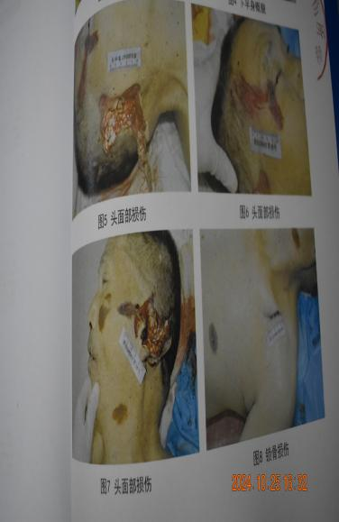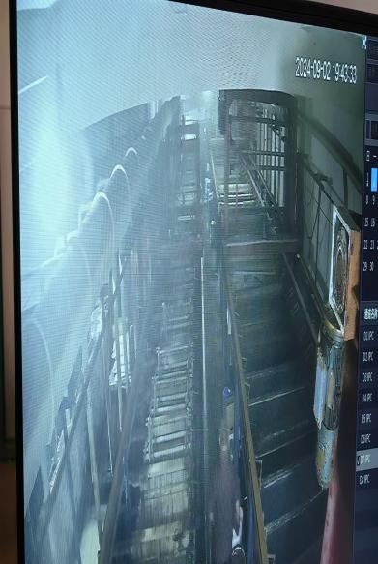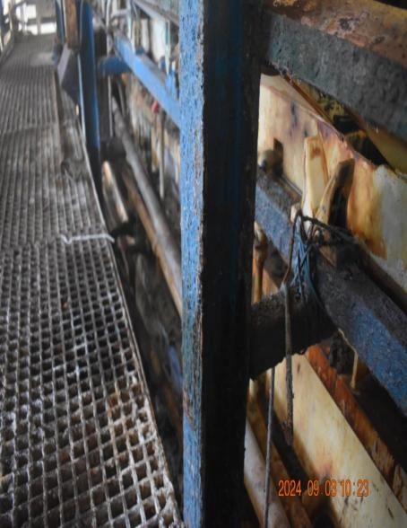
四、事故单位存在的主要问题
1.未严格落实本单位的安全管理制度。未严格督促检查生产车间从业人员执行岗位行为规范、未在事故风险区域设置安全警示标志，未及时发现并制止刘启富的违反劳动纪律作业行为。
2.未制定安全生产风险隐患排查治理制度，未建立企业“日、周、月”安全隐患排查记录台账。
3.安全教育培训不到位，未向从业人员如实告知作业场所和工作岗位存在的风险因素，防范措施以及事故应急措施。
五、相关部门和属地政府履职情况
（一）铜梁区经济信息委
主要负责电力燃气、民爆、油气等行业领域的安全生产监督管理。工信部安全〔2020〕83号文件明确“对于其他工业行业，工业和信息化主管部门负有安全生产管理责任，要将安全生产作为行业管理的重要内容”。该委提交了2023年度和2024年度区政府批复的年度安全生产监督检查计划（未将金朋公司列入年度安全生产监督检查计划中），提交了2023年7月21日至2024年9月2日期间的安全检查情况记录。2024年以来，全区经信系统共检查企业44家次，涉及燃气、电力、民爆、液化石油、食盐销售等行业27家次，发现一般隐患58条，已要求企业立即进行整改；对其他工业企业安全检查17家次，发现一般安全隐患55条，已要求企业立即进行整改；该委采取行政手段对相关企业处罚款共计22000元。委主要领导、分管领导多次带队深入企业进行安全检查，今年主要领导带队检查2次，分管安全领导带队检查6次，共出具安全隐患限期整改通知书2份和隐患督促整改的函8份。调查中未发现区经济信息委行业主管部门在本次事故中有履职不到位的情况。
（二）区应急管理局
具体承担冶金、有色、建材、机械、轻工、纺织、烟草、商贸等行业安全监管等工作。全区现有规上工贸企业307家，其中冶金行业1家，有色行业7家，建材行业28家，机械行业192家，轻工行业78家，纺织行业2家，限上商贸行业142家。该单位按照分类分级监督管理的要求，制定安全监督检查计划，并按照年度监督检查计划进行监督检查。2024年计划检查企业77家（金朋公司未被列入年度检查计划中），实际完成检查企业106家，发现一般安全隐患383条，下达责令限期整改文书77份，目前均已完成整改验收，行政处罚4家企业，罚款金额91000元。调查中未发现区应急管理局安全监管部门在本次事故中有履职不到位的情况。
（三）铜梁区高新区管委会
承担辖区内生产经营企业属地安全监督管理工作责任，金朋公司属于该单位属地管辖企业。近三年该单位均制定有年度安全监督检查计划，并均报区应急局备案。金朋公司被该单位纳入了2023年度计划检查企业名单，同年7月31日该单位会同安全专家对金朋公司进行了“双随机”执法检查，发现安全隐患5条，下达了限期整改指令文书，于2023年8月30日复查验收完成整改闭环；该单位2024年度计划检查企业105家（不含金朋公司），截止2024年9月30日，累计开展投产企业和在建项目安全生产检查422家次，出动检查人员1237人次，发现安全隐患2053条，已完成隐患整改2016条，其余隐患企业正在整改中，行政处罚企业48家，罚款44000元；本次事故发生后，区高新区管委会积极协助事故相关方处理善后事宜并得到妥善解决，2024年9月4日组织执法人员对金朋公司进行了专项安全检查，对发现的问题下达了限期整改指令，9月16日复查验收完成整改闭环。调查中未发现区高新区管委会及相关监管人员在本次事故案中有履职不到位的情况。
六、对有关责任人员和责任单位的处理建议
（一）因在事故中死亡免予追究责任的处理建议（1人）
刘启富，安全意识淡薄，未按公司安全管理规定^{[2]}正确穿戴安全防护用品，擅自进入非本人岗位工作区域，将自身置于危险作业区域，对事故的发生负有直接责任。其行为涉嫌违反《中华人民共和国安全生产法》第五十七条^{[1]}和《中华人民共和国刑法》第一百三十四条第一款^{[3]}规定，应由公安机关依法追究其刑事责任，鉴于其已在事故中死亡，建议免予追究责
（二）对事故有关责任人的处理建议（2人）
1.杜江，重庆金朋金属表面处理有限公司法定代表人，公司股东之一，任职公司总经理和公司安全领导小组组长，负责制定本单位安全管理目标、审批项目、审查安全责任和规章制度、组织召开安全工作会议等。督促、检查本公司的
安全生产工作不力，未及时消除生产安全事故隐患，对本次事故发生负有责任。涉嫌违反了《中华人民共和国安全生产法》第二十一条第五项^{[4]}的规定，依据《中华人民共和国安全生产法》第九十五条第一项^{[5]}的规定，建议由区应急管理局对杜江处以行政处罚。
2.王兴，重庆金朋金属表面处理有限公司股东之一，任职公司安全管理员，承担公司全面工作，负责安排公司生产、销售、运输、人事及后勤保障工作。未认真组织参与拟订本单位安全生产规章制度，未如实记录安全生产教育和培训情况，未及时排查生产安全事故隐患，提出安全生产管理的建议，对本次事故的发生负有责任。涉嫌违反《中华人民共和国安全生产法》第二十五条^{[6〕}项之规定，依据《中华人民共和国安全生产法》第九十六条^{〔7〕}之规定，建议由区应急管理局对王兴处以行政处罚。
（三）对事故责任单位的处理建议（1家）
重庆金朋金属表面处理有限公司。经查：该公司安全生产规章制度不健全，未建立生产安全事故隐患排查治理制度；生产车间存在安全隐患，未在生产车间楼梯入口处设置安全警示标志，未及时发现和消除事故隐患；安全教育培训不到位，未向从业人员如实告知作业场所和工作岗位存在的风险因素，防范措施以及事故应急措施。该公司一系列的违法行
为涉嫌违反《中华人民共和国安全生产法》第四十一条第二款^{〔8〕}之规定和《中华人民共和国安全生产法》第四十四条第一款^{〔9〕}之规定；对本次事故的发生负有责任。依据《中华人民共和国安全生产法》第一百一十四条第一款第（一）项^{〔10〕}的规定，建议由区应急管理局对其实施行政处罚。
七、事故整改和防范措施
为避免和预防类似事故再次发生，从此次事故中深刻吸取血的教训，在今后的工作中，应从以下方面采取防范措施：
（一）重庆金朋金属表面处理有限公司
要严格按照公司的《安全现状评价报告》中的各项要求和规范进行生产作业，健全完善并严格落实公司安全管理制度和岗位操作规程，加强现场安全监督管理力度，及时发现和制止生产车间现场的违章作业行为和违反劳动纪律作业行为，加强安全培训教育，切实落实生产安全技术交底，消除生产安全事故隐患。
（二）有关行业主管单位和安全监管部门及属地人民政府
要切实履行行业主管单位和安全监督管理部门及属地管理职责，对企业落实安全生产主体责任不力，企业安全生
产规章制度和安全管理制度不健全，现场安全管理不到位、作业人员违反操作规程等行为加大查处力度；深入开展大排查、大整治、大执法，提升执法强度和执法质量，督促指导企业落实安全生产主体责任，认真开展企业安全隐患排查，采取技术、管理措施，及时发现并消除事故隐患，防范遏制生产安全事故发生。

重庆金朋金属表面处理有限公司
“9.2”一般机械伤害事故调查报告
2024年11月11日

[1]《中华人民共和国安全生产法》第五十七条：从业人员在作业过程中，应当严格落实岗位安全责任，遵守本单位的安全生产规章制度和操作规范，服从管理，正确佩戴和使用劳动防护用品。
[2]金朋公司《生产车间员工岗位说明书》中关于“上件工”工作职责描述：按照公司规定的工序标准化操作流程进行操作，拒绝违规操作，杜绝生产意外发生，确保自身安全；工作危险性要求：工作需要配备劳保用品和工作服及其它防护装备。
[3]《中华人民共和国刑法》【重大责任事故罪；强令违章冒险作业罪】在生产、作业中违反有关安全管理的规定，因而发生重大伤亡事故或者造成其他严重后果的，处三年以下有期徒刑或者拘役；情节特别恶劣的，处三年以上七年以下有期徒刑。
[4]《中华人民共和国安全生产法》第二十一条：生产经营单位的主要负责人对本单位安全生产工作负有下列职责：（五）组织建立并落实安全风险分级管控和隐患排查治理双重预防工作机制，督促、检查本单位的安全生产工作，及时消除生产事故隐患
[5]《中华人民共和国安全生产法》第九十五条第一款：生产经单位的主要负责人未履行本法规定的生产管理职责，导致发生生产安全事故的，由应急管理部门依照下列规定处以罚款：（一）发生一般事故的，处上一年年收入百分之四十的罚款。
[6]《中华人民共和国安全生产法》第二十五条规定“生产经营单位的安全生产管理人员履行下列职责：（一）组织或者参与拟订本单位安全生产规章制度，操作规程和生产安全事故应急救援案；（二）组织或者参与本单位安全生产教育和培训，如实记录安全生产教育和培训情况；（五）检查本单位的安全生产状况，及时排查生产安全事故隐患，提出改进安全生产管理的建议。
- 《中华人民共和国安全生产法》第九十六条：生产经营单位的其他负责人和安全生产管理人员未履行本法规定的安全生产管理职责的，责令限期改正，导致发生生产安全事故的，暂停或吊销其与安全生产有关的资格，并处上一年年收入百分之二十以上百分之五十以下的罚款，处三十万元以上一百万元以下的罚款。
- 《中华人民共和国安全生产法》第四十一条第二款“生产经营单位应当建立健全并落实生产安全事故隐患排查治理制度，采取技术、管理措施，及时发现并消除事故隐患”。
- 《中华人民共和国安全生产法》第四十四条第一款“生产经营单位应当教育和督促从业人员严格执行本单位的安全生产规章制度和安全操作规程；并向从业人员如实告知作业场所和工作岗位存在的危险因素、防范措施以及事故应急措施”。
- 《中华人民共和国安全生产法》第一百一十四条规定“发生生产安全事故，对负有责任的生产经营单位除要求其依法承担相应的赔偿等责任外，由应急管理部门依照下列规定处以罚款”：（一）发生一般事故的，处三十万元以上一百万元以下的罚款

